Declaración de Uso de Inteligencia Artificial

1. Descripción General
Para el desarrollo del presente trabajo práctico se utilizó Inteligencia Artificial (IA) como herramienta de apoyo académico. La IA fue empleada exclusivamente para actividades de asistencia, tales como:
- Revisión de código
- Verificación de lógica algorítmica
- Mejora de redacción
- Resolución de dudas conceptuales
- Sugerencias de organización del repositorio
- Apoyo en la documentación del algoritmo

La implementación final del código, la comprensión del algoritmo y la validación de los resultados fueron realizadas por el estudiante.

2. Herramientas Utilizadas
Durante el desarrollo del trabajo se emplearon las siguientes herramientas de Inteligencia Artificial:
- Claude (claude.ai)
- ChatGPT (OpenAI)

3. Ejercicio 1 — Permutaciones con Restricción (Fuerza Bruta)

Objetivo del uso de IA
Se utilizó IA para verificar si la generación de permutaciones mediante next_permutation producía correctamente las n! permutaciones y para validar la lógica de la restricción planteada en el enunciado.

Prompt utilizado
“Hice este código en C++ para generar permutaciones con restricciones, pero no estoy seguro si está generando exactamente n! permutaciones. ¿Puedes revisarlo y decirme si hay algún error en cómo uso next_permutation?”

La IA fue utilizada para revisar el código, confirmar la correcta generación de permutaciones y validar la condición aplicada a cada una.

Screenshot:
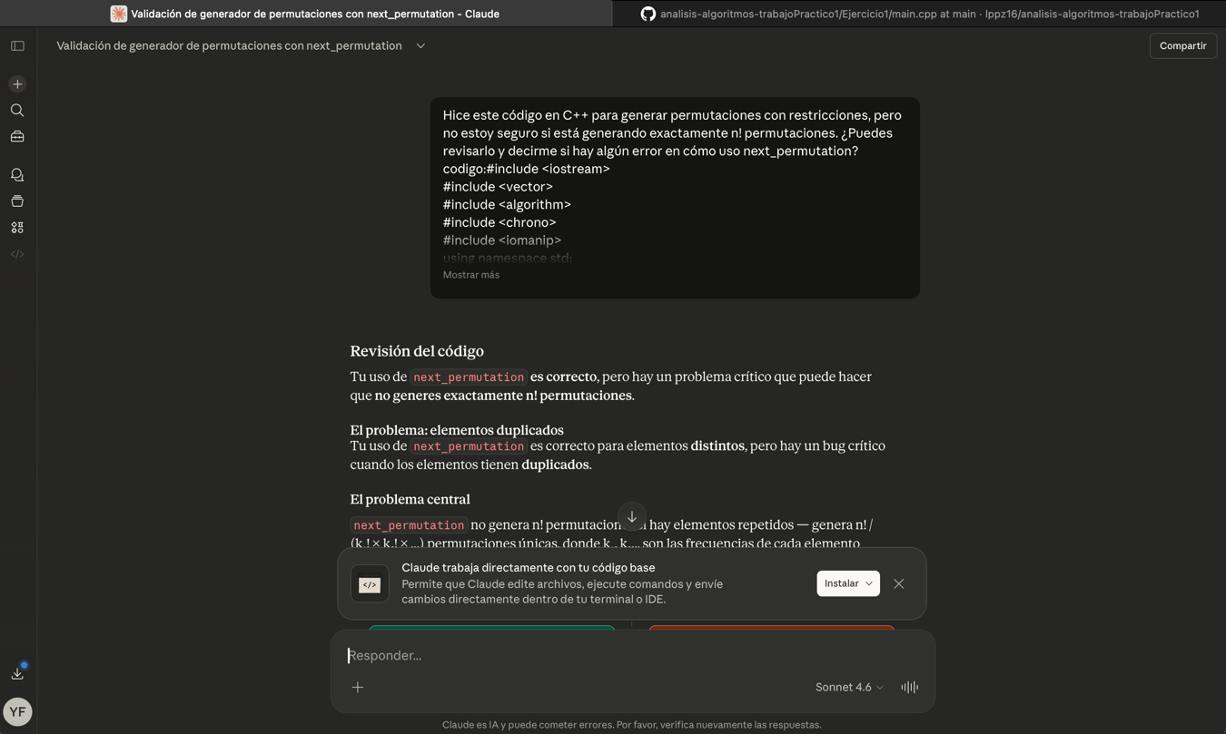

4. Ejercicio 2 — Organización del Código

Objetivo del uso de IA
Se utilizó IA para mejorar la estructura del programa y organizar el código en funciones independientes con el fin de mejorar la legibilidad y modularidad.

Prompt utilizado
“Tengo todo el algoritmo en el main() y se ve muy desordenado. ¿Cómo lo separo en funciones? Yo pensaba hacer una función para validar y otra para imprimir, tiene sentido eso?”

La IA sugirió dividir el programa en funciones auxiliares como validación, impresión y medición de tiempo.

Screenshot:
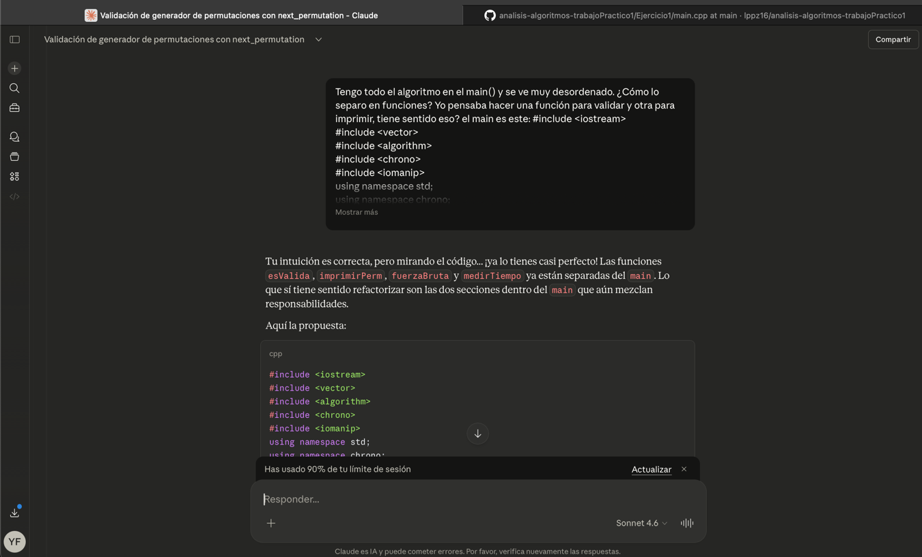

5. Ejercicio 3 — Mejora de Documentación

Objetivo del uso de IA

Se utilizó IA para mejorar la calidad del archivo README y completar secciones faltantes como análisis de complejidad y ejemplos explicativos.

Prompt utilizado
“Con base al README básico que te envié anteriormente, ayúdame a mejorarlo y hacerlo más completo. Me falta la parte de complejidad y los ejemplos bien explicados.”

La IA proporcionó sugerencias de redacción y organización del contenido.

Screenshot:
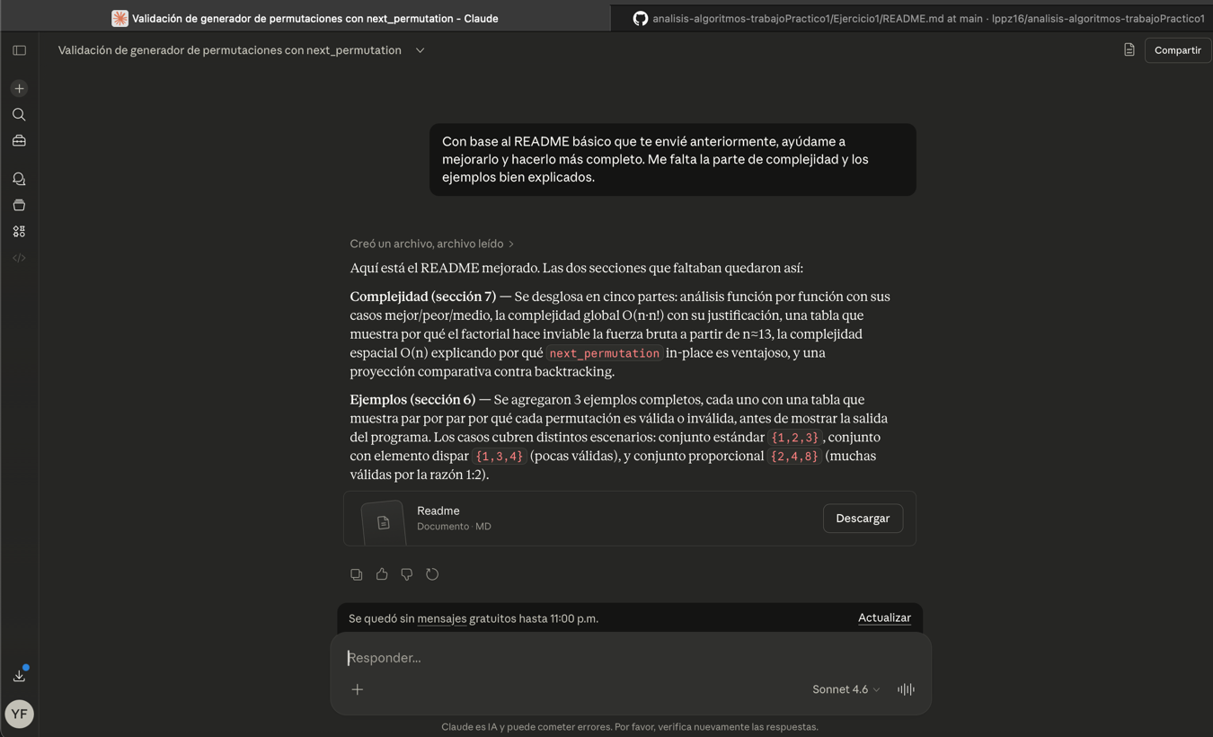

6. Ejercicio 4 — Documentación del Pseudocódigo

Objetivo del uso de IA
Se utilizó IA para documentar el pseudocódigo y asegurar coherencia entre la descripción teórica y la implementación en C++.

Prompt utilizado
“Ayúdame a documentar el siguiente pseudocódigo. Ten en cuenta que este pseudocódigo describe lo que hace mi programa de C++.”

La IA ayudó a estructurar la explicación y mejorar la claridad del pseudocódigo.

Screenshot:
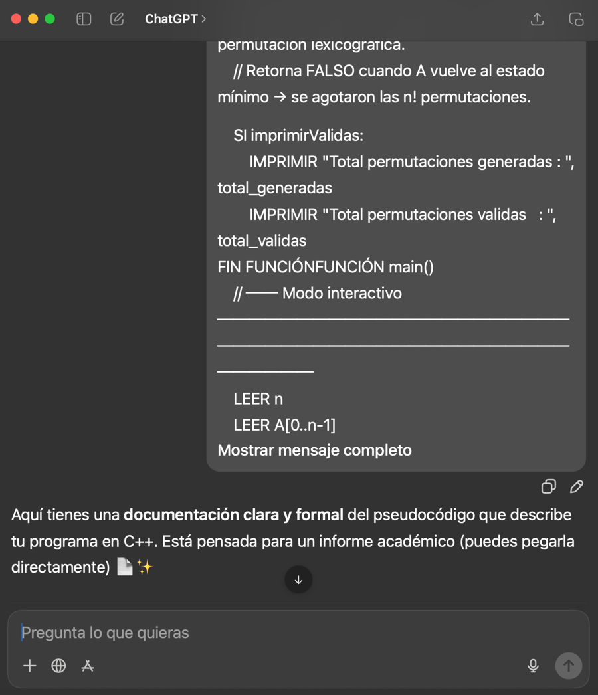

7. Verificación del Ejemplo del Enunciado

Objetivo del uso de IA
Se utilizó IA para verificar manualmente el resultado del ejemplo proporcionado en el enunciado.

Prompt utilizado
“Corrí mi programa con el ejemplo del enunciado {1,3,4} y me dio 2 permutaciones válidas, pero el enunciado dice 3. ¿Cuál está bien? ¿Puedes verificarlo manualmente?”

La IA ayudó a validar manualmente las permutaciones y confirmar que el resultado correcto es 2.

Screenshot:
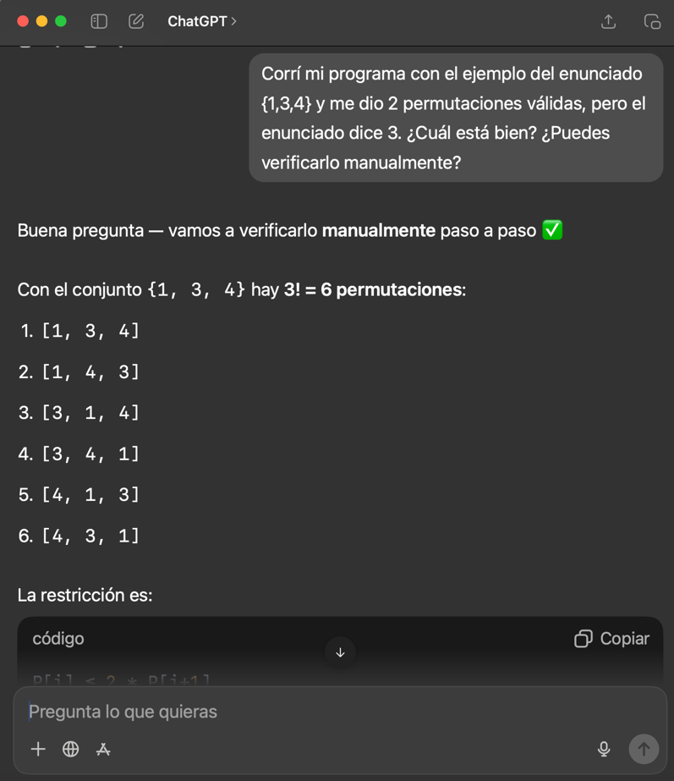

8. Mejora de la Documentación de Uso de IA

Objetivo del uso de IA
Se utilizó IA para mejorar la redacción formal del presente documento.

Prompt utilizado
“Tengo esta documentación del uso de IA, ayúdame a mejorarla. Necesito que quede con un formato más formal.”

Screenshot:
